3. Не открывай неизвестные файлы  Не хочу попасть в беду  Антивирус заведу!  Всем кто ходит в ИНТЕРНЕТ  Пригодится наш совет.  Не скачивай и не открывай незнакомые файлы с ИНТЕРНЕТА, присланные незнакомыми людьми. Чтобы избежать заражения компьютера, установи специальную программу - антивирус | - Спрашивай взрослых  Если что-то непонятно  Страшно или неприятно  Быстро к взрослым поспеши  Покажи и расскажи  Всегда спрашивай родителей о незнакомых вещах в интернете. Они расскажут, что безопасно делать,  а что нет.  - Установи фильтр  Как и всюду на планете  Есть опасность в интернете  Мы опасность исключаем,  Если фильтр подключаем  Чтобы не сталкиваться с неприятной информацией попроси взрослых установить фильтр на свой браузер, тогда смело можешь пользоваться любимыми страничками. | ИНТЕРНЕТ – это глобальная компьютерная сеть, объединяющая сотни тысяч сетей всего мира.  БЕЗОПАСНОСТЬ  В ИНТЕРНЕТЕ
 | 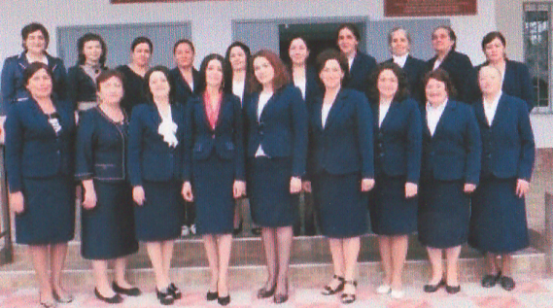  Педагогических работников – 39  Имеют: высшую категорию -11  первую категорию -16  звания и награды -16 | Адрес:  Кабардино-Балкарская Республика,  Зольский район, с. п. Малка  Ул. Ленина, дом № 173  Контакты: 8 (86637) 77 189  e-mail: malka1@mail.ru  Адрес сайта: сош1малка.рф  Режим работы:  понедельник-пятница  с 8.00 до 17.00
4. Не рассказывай о себе!

Чтобы вор к нам не пришел
И чужой нас не нашел
Телефон свой, адрес, фото
В ИНТЕРНЕТ не помещай
И другим не сообщай!

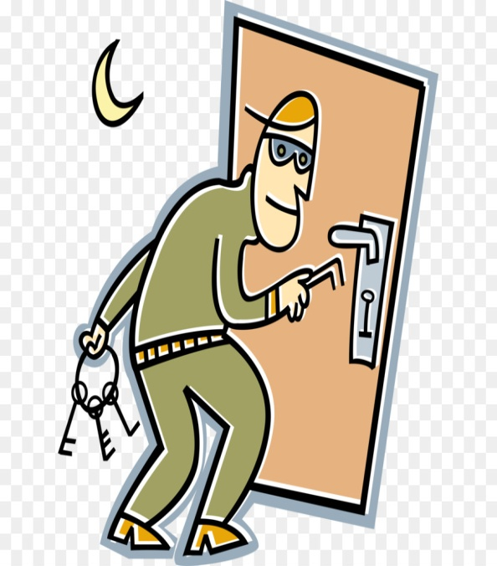

Никогда не рассказывай чужим людям, где ты живешь, учишься, свой номер телефона.
Это должны знать только друзья и семья.

.

Г 5. Главными интернет – угрозами
являются:

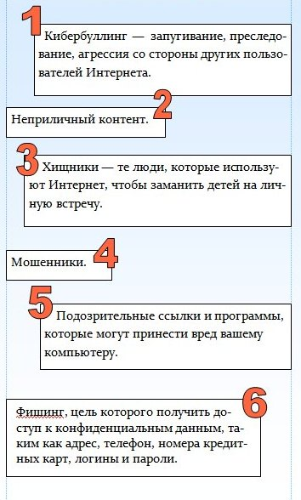

Подготовил 7 «Б» класс
2023 год

Муниципальное казенное
общеобразовательное учреждение
«Средняя общеобразовательная
школа № 1»
с. п. Малка

